Jmeter性能测试报告
- 录制Discuz论坛（选用它是因为雪梨实训项目等其他项目录制一直出现问题。）使用BadBoy录制登录+发送帖子+回复帖子，有三个脚本，分别是脚本一：登录+发送帖子，脚本二：登录+回复帖子，脚本三：登录+发送帖子+回复帖子）
- 在脚本一中登录使用User Parameter参数化如图：
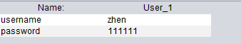
- 添加事务控制器，并添加检查点，正则表达式填写匹配项，查看断言结果。登录添加事务控制器如图：
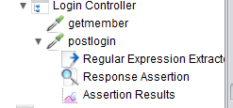
发送帖子添加事务控制器如图：
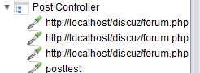
- 添加逻辑控制器If controller和loop controller,如果登录成功，进行30次的发送帖子。If controller配置变量如下：

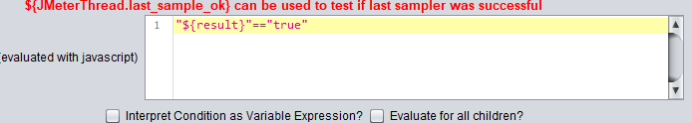
Loop controller配置如下：
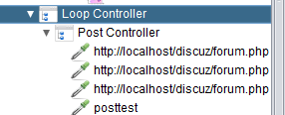
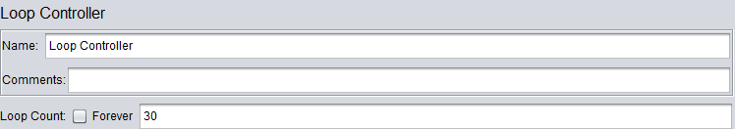
- 添加常用监听器，如常用监听器
View Results Tree，Aggregate Report，View Results in Table，Graph Results，Summary Report ，Response Time Graph
- 线程组目录如图：
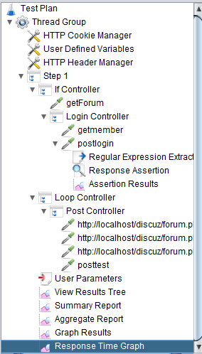
- 运行整个测试计划，
View Results Tree如图：
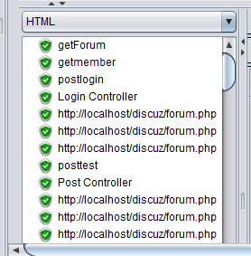
运行过程中登录成功查看结果中的postlogin显示结果如图：
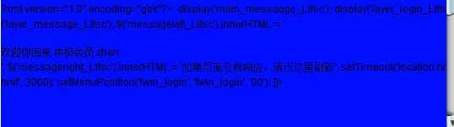
查看登录事务检查点检查成功（Response Assertion不填写任何的情况下）返回如图：
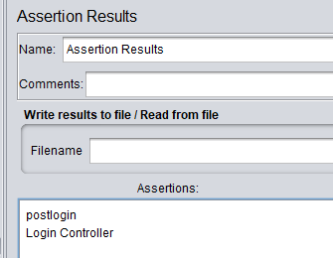
查看发送帖子请求的响应结果，其中含有“修改头像”等内容。如图：
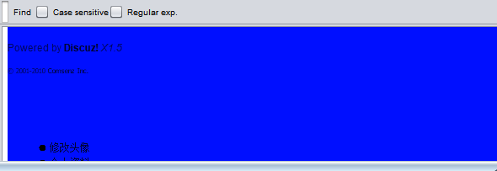
问题：但是登录成功的情况下Loop Controller实际循环情次数小于设置循环次数，从网站中查看只有2个发送的帖子。
- 分析结果
Summary Report从以下图表中得到登录事务数量为1个，平均响应时间418，响应时间标准差为0：发送帖子平均响应时间是991，响应时间标准差169.29。
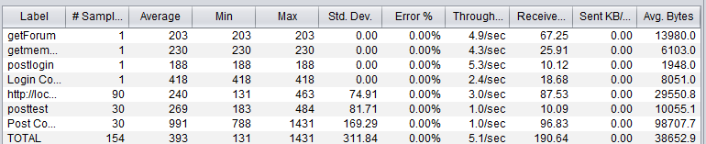
Aggregate Report从以下图表中得到登录事务的50%用户的响应时间是418，90%请求在418内完成，吞吐量为2.4/sec，每秒从服务器接受的数据量为18.68；发送帖子事务的50%用户的响应时间是933，90%请求在1243内完成，吞吐量为1.0/sec，每秒从服务器接受的数据量为96.83；两个事务的出现错误请求样本百分比均为0.00。
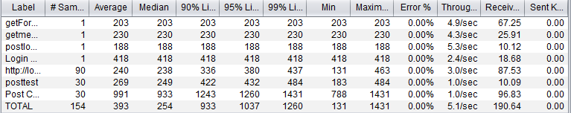
Graph Result如下图：
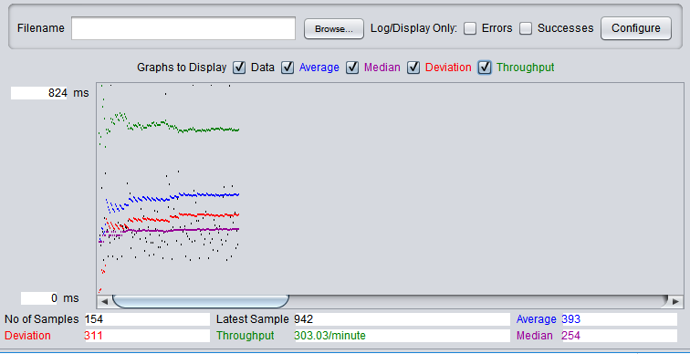

Response Time Graph如下图：
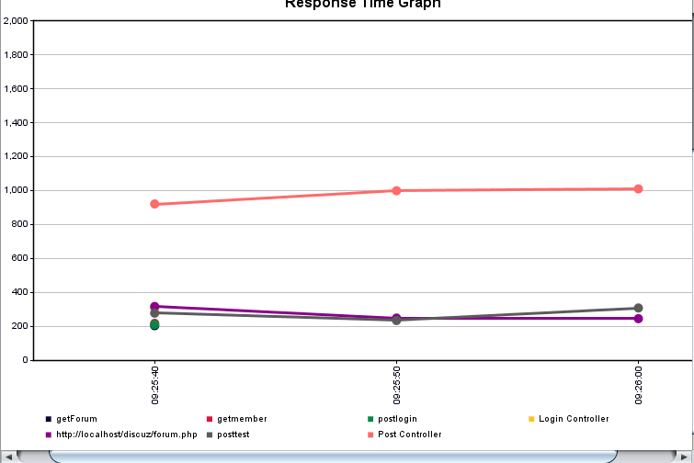
- 创建场景
- 设置三个IfController分别设置为（${__counter(true,)}%5==0），（${__counter(true,)}%3==0||${__counter(true,)}%10==0），（${__counter(true,)}%3==0||${__counter(true,)}%10==0）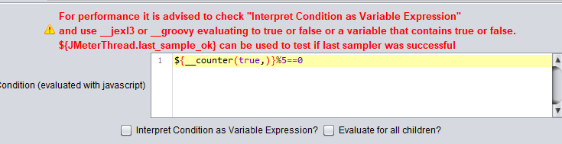
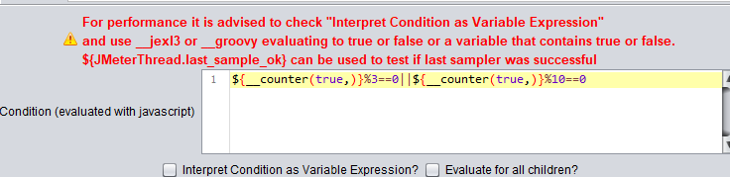
目录如下
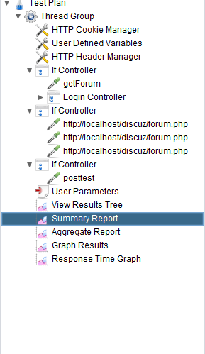

11、各个场景的情况
（1）10秒启动10个用户，循环10次
20%用户登录，40%用户发帖,40%用户点击浏览。
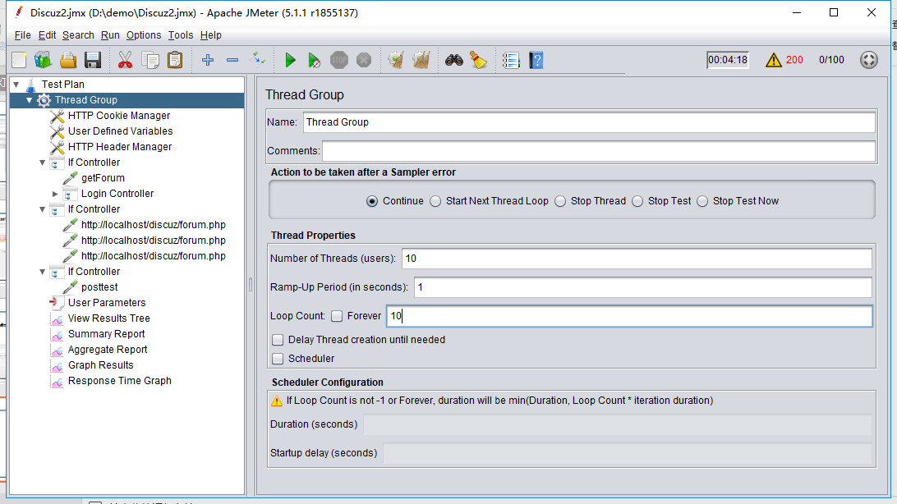
从资源监视器得到29%的CPU使用率，从右图得到CPU使用率较缓上升。
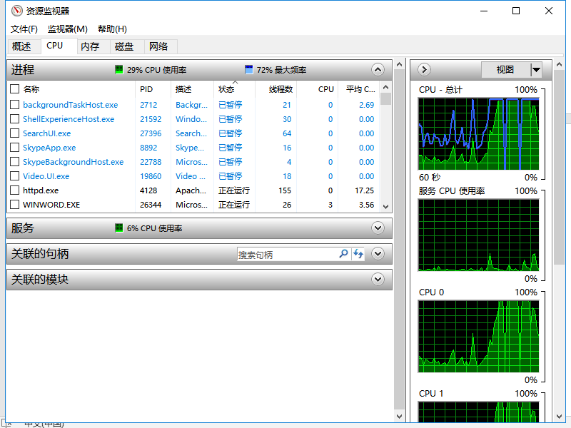
从Summary Report得到中平均响应时间480，平均响应时间标准差171.38
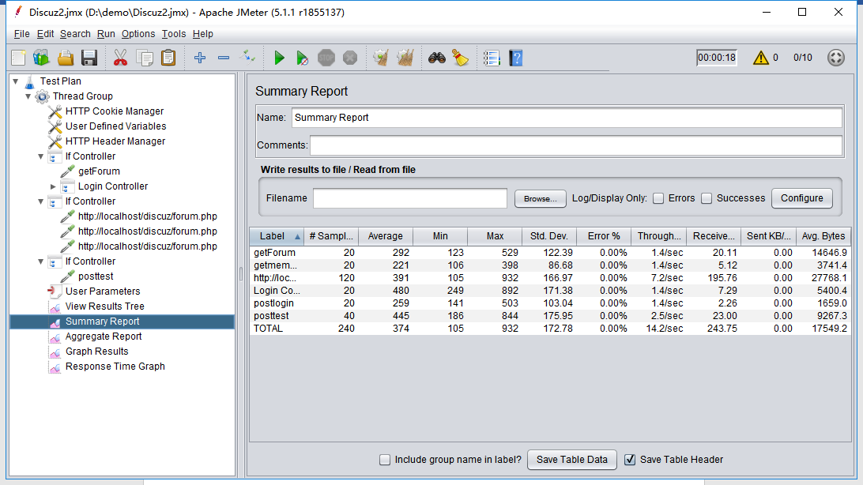
从Aggregate Report得到50%用户平均响应时间是454，90请求在742内完成。
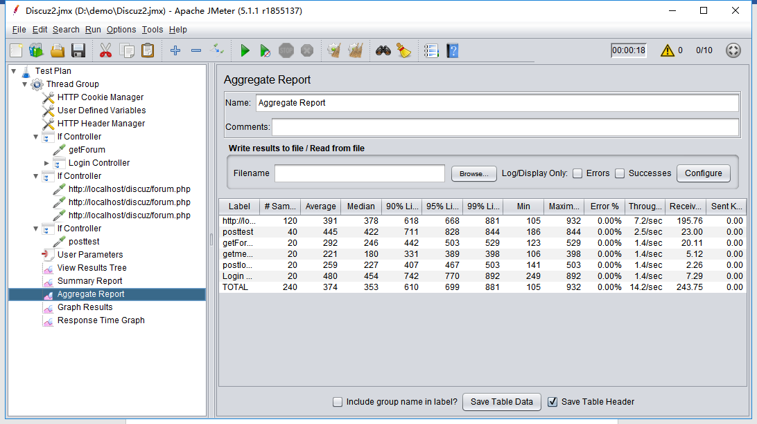
（2）20%用户登录，40%用户发帖,40%用户点击浏览。30秒启动30个用户，循环10次
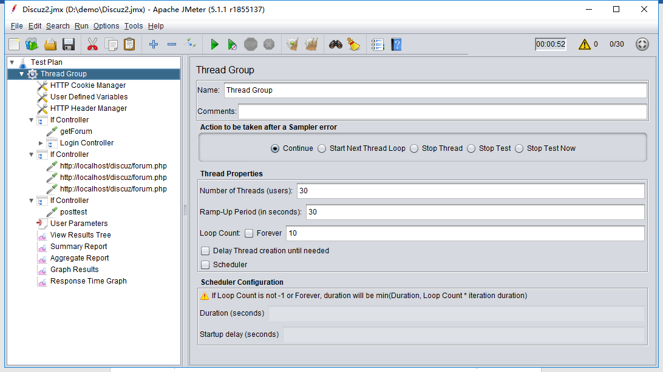

资源监视器CPU使用率112%，从右边图表看出CPU在启动测试计划后逐渐稳定在一个高峰期。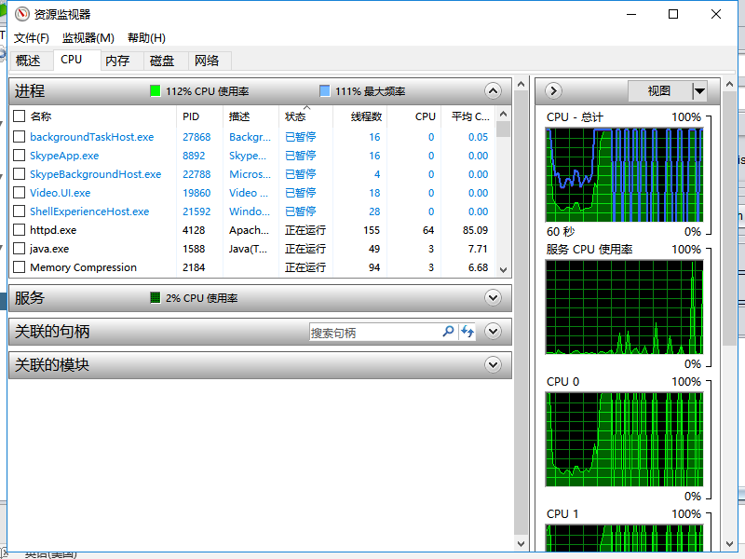
SummaryReport中得到登录事务的平均响应时间是1204，平均响应时间标准差504.16。
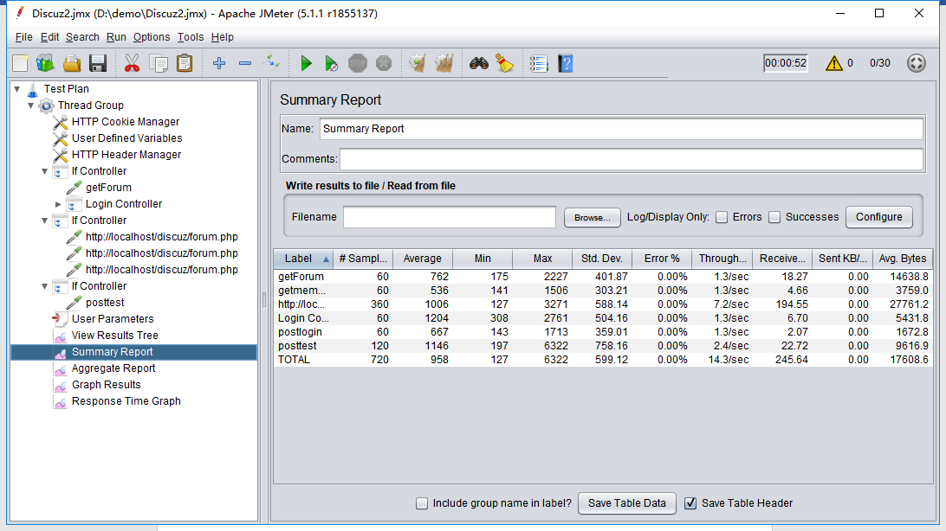
从Aggregate Report得到登录事务50%的响应时间是1152，90%请求在1842内完成。
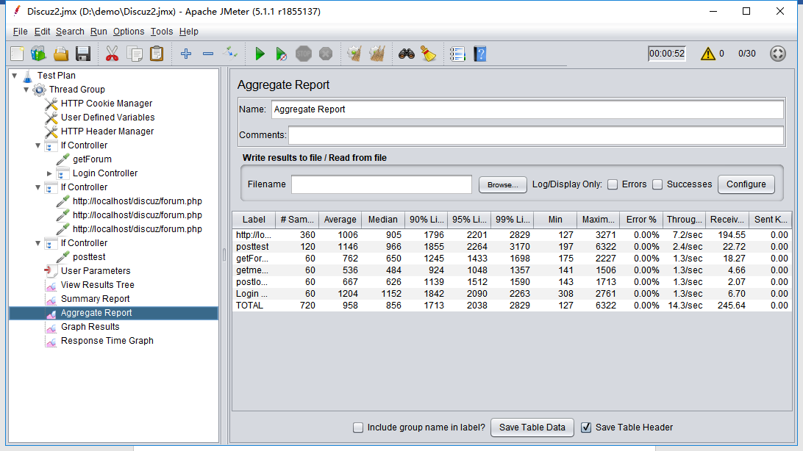
（3）20%用户登录，40%用户发帖,40%用户点击浏览。50秒启动50个用户，循环10次
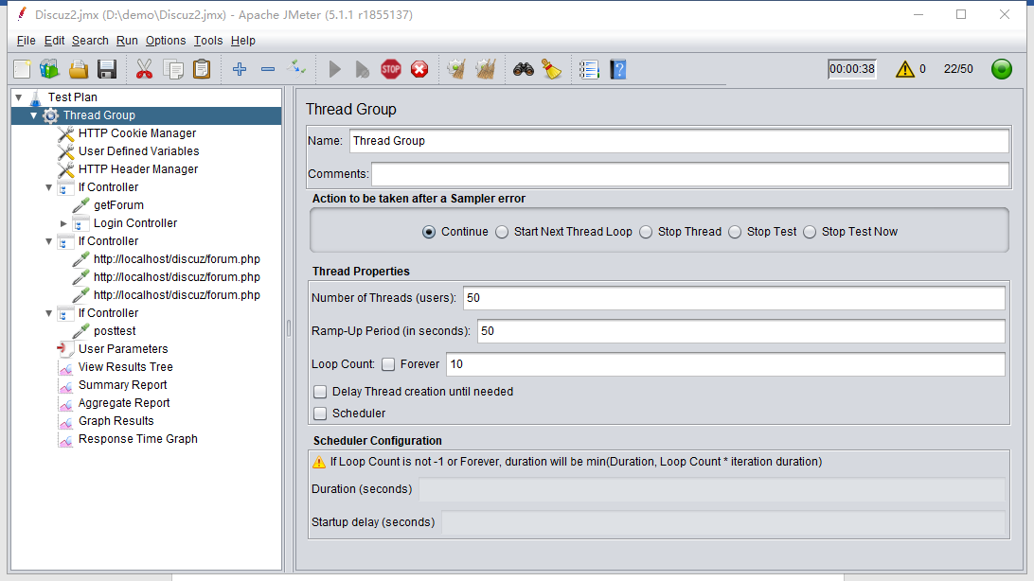
从资源监视器中得到112%CPU使用率，右图显示较陡上升并在一定的高峰期。
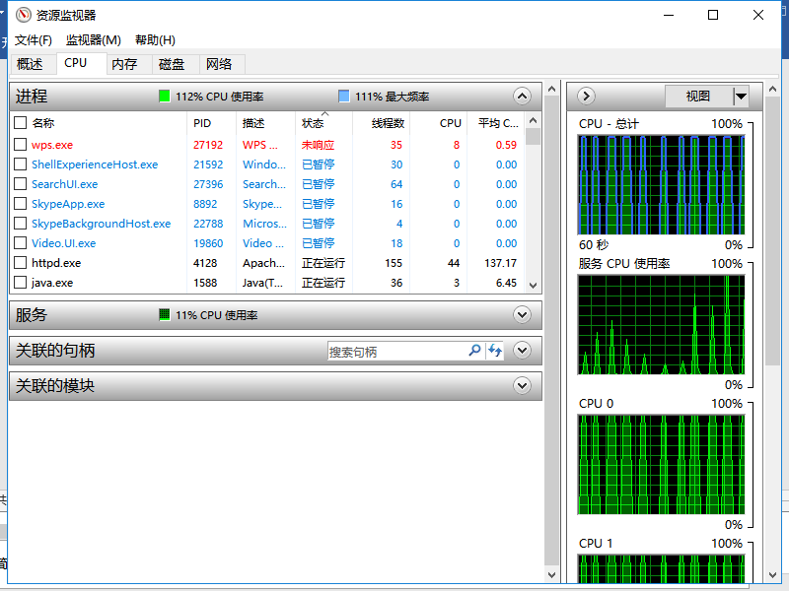
从Summary Report中得到平均响应时间是1563，平均响应时间标准差893.69。
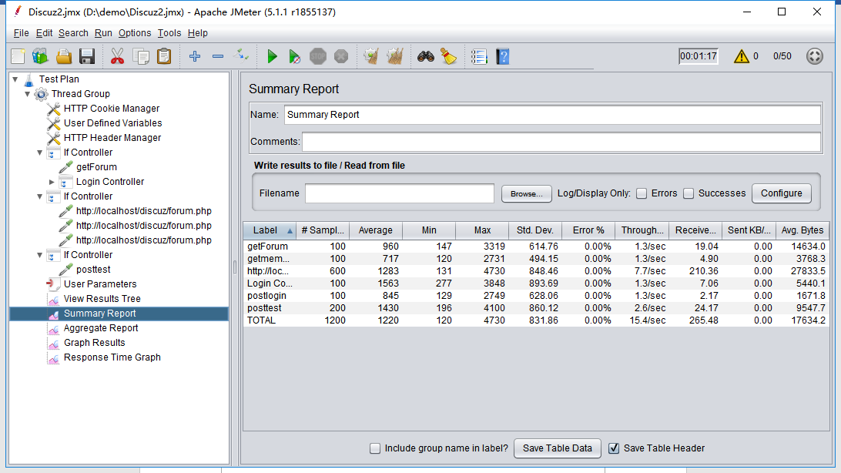
从Aggregate Report得到登录事务50%的响应时间是1391，90%请求在2892内完成。
